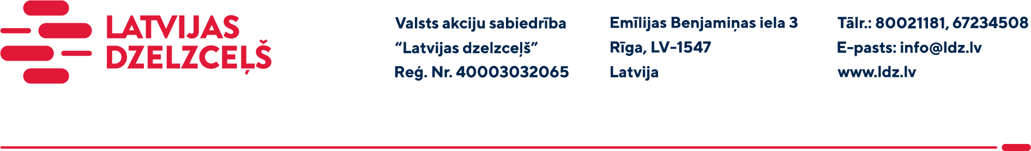

RĪKOJUMS
Rīgā, 14.11.2025. | Nr.D-1.14/200-2025

Par Informācijas apmaiņas kārtības, organizējot militārpersonu un militāro kravu dzelzceļa pārvadājumus maršrutos Lietuva-Latvija-Igaunija un Igaunija-Latvija-Lietuva, apstiprināšanu

- Apstiprināt Informācijas apmaiņas kārtību, organizējot militārpersonu un militāro kravu dzelzceļa pārvadājumus maršrutos Lietuva-Latvija-Igaunija un Igaunija-Latvija-Lietuva (turpmāk – Kārtība, pielikumā uz 8 lp.).
- Ar Kārtības apstiprināšanu atzīt par zaudējušu spēku Informācijas apmaiņas kārtību, organizējot militārpersonu un militāro kravu dzelzceļa pārvadājumus maršrutos Lietuva-Latvija-Igaunija un Igaunija-Latvija-Lietuva, kas tika apstiprināta ar 2024.gada 01.augusta rīkojumu Nr.D-1.14/91-2024.
- Ievērojot Noteikumu par komercnoslēpumu 8.1. un 8.3.punktu, noteikt, ka Kārtība
ir komercnoslēpums un izsniegt to pārvadātājiem pēc rakstiskā pieprasījuma.
- Vilcienu kustības direkcijai nodrošināt Kārtības ieviešanu un ievērošanu, kā arī pēc pārvadātāja rakstiskā pieprasījuma organizēt Kārtības izsniegšanu pārvadātājiem.
- Komercdarbības direkcijai nodrošināt šo rīkojumu publicēšanu VAS “Latvijas dzelzceļš” tīmekļa vietnē www.ldz.lv.

Valdes priekšsēdētājs | Artis Grinbergs

Jeļena Svenča
Jelena.Svenca@ldz.lv
67238302, 20297599

Nosūtīts

Aleksandrs Masans

